 | 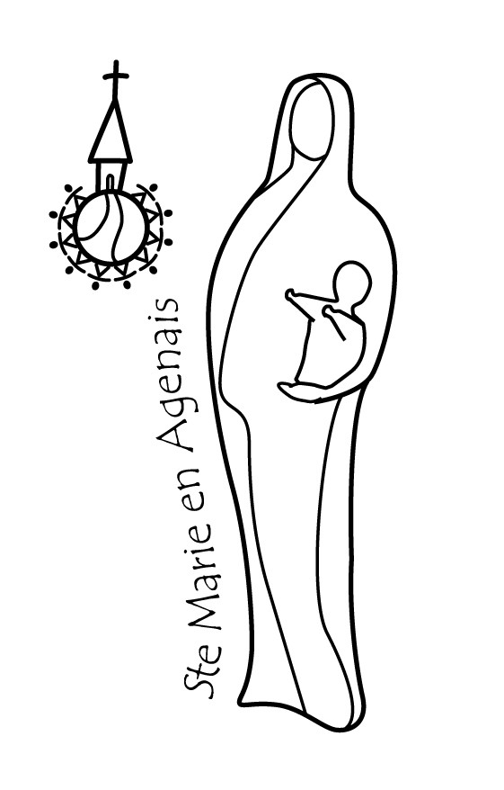 | Paroisse  Presbytère « Mérens » – 47480 PONT du CASSE  Du 16 au 1er mai 2016
Samedi 16 avril  St Benoît-Joseph Labre |  |  | 10h00: ST Martin F., Obsèques d’Adrienne RIVIÈRE.  14h00: PONT du CASSE, préparation du site du Vide grenier.  18h30: MONBRAN, messe (int. Daniel Andral, Fle Portes, Pinaut / Girard, Michel, Verney, Adrienne RIVIÈRE)
Dimanche 17 avril  4 ° dimanche de Pâques Fête du Bon Pasteur |  |  | 7h00-18h00 : Vide Grenier-Vente fleurs organisé par la Paroisse  10h00: PONT du CASSE, messe Vocations (int Marie Houdusse, Gervaise LABAT )
Lundi 18 avril |  |  | 18h30 : PONT du CASSE, vêpres et messe ? St Parfait, M. l’Incarnation
Mardi 19 avril  Ste Emma |  |  | 8h45: St Martin de FOULAYRONNES, Laudes et messe (Int°).  13h00-18h00: Aumônerie Centre Hospitalier Agen St ESPRIT.  17h30 : PONT du CASSE, Prière du chapelet.
Mercredi 20 avril  St e Odette |  |  | 8h45 : PONT du CASSE, Laudes et messe (Int° ). E.A.P.  14h-18h00: Aumônerie Centre Hospitalier Agen MONBRAN
Jeudi 21 avril  St Anselme |  |  | 14h-18h: aumônerie C H A POMPEYRIE, 15h00 messe (Fle Follet )
Vendredi 22 avril  St Alexandre |  |  | 9h00 : PONT du CASSE, adoration du St Sacrement & Confessions.  14h-18h00: C H D LA CANDÉLIE, 16h30 messe.
Samedi 23 avril  St Georges |  |  | 18h30: SAINT ARNAUD, messe (int. Honoré Poltronieri)
Dimanche 24 avril  5 ° dimanche de Pâques |  |  | 9h30: PONT du CASSE, messe Cameron (int. Marie Houdusse, Agnès d’Halluin)  11h00 : ST Martin F., messe, (int Monique Maïques ), baptême Clara ,DUROT
Lundi 25 avril St Marc |  |  | 18h30 : PONT du CASSE, vêpres et messe
Mardi 26avril  Ste Alida |  |  | 8h45: St Martin de FOULAYRONNES, Laudes et messe (Int°).  9h30 : BON-ENCONTRE, Formation Permanente des Prêtres.  13h00-18h00: Aumônerie Centre Hospitalier Agen St ESPRIT.  17h30 : PONT du CASSE, Prière du chapelet  20h00 : PONT du CASSE, Conseil Pastoral Paroissial
Mercredi 27 avril  St e Zita |  |  | 8h45 : PONT du CASSE, Laudes et messe (Int° Mr d’Halluin ).  14h-18h00: Aumônerie Centre Hospitalier Agen MONBRAN
Jeudi 28 avril  Ste Valérie |  |  | 9h30: PONT du CASSE, Aumôniers des Hôpitaux du 47.  14h-18h : Aumônerie C H A POMPEYRIE, 15h00 messe (int Fle Follet )  17h40-18h00: ARTIGUES, Chapelet de la Miséricorde
Vendredi 29 avril  Ste Catherine de Sienne |  |  | 9h00 : PONT du CASSE, adoration du St Sacrement & Confessions 14h-18h00: C H D LA CANDÉLIE, 16h30 messe.  18h00: PONT du CASSE, bureau du Conseil Affaires Economiques.
Samedi 30 avril  St Robert |  |  | 11h00 : PONT du CASSE, baptême Noëlle MARTIN  18h30: SERRES, messe (int. Robert d’Halluin)
Dimanche 1er mai  6 ° dimanche de Pâques |  |  | 9h30: PONT du CASSE, messe (int. Mme Houdusse) vente fleurs  11h00: ARTIGUES, messe (int …),
Pèlerinage à Lourdes : Aumônerie Candélie-Pompeyrie 12-13 mai/ Diocésain 11-15 juillet
Tél: 05 53 67 93 32 / 06 79 71 95 70 ph.dhalluin@orange.fr paroissesaintemarieenagenais47.over-blog.com

